河南省电化教育馆

豫电教馆〔2019〕60号
河南省电化教育馆
转发中央电化教育馆《关于举办
“中国移动‘和教育’杯”第二十届全国中小学电脑制作活动现场竞赛和交流
活动的通知》的通知

各省辖市电教馆、有关中小学校：
“中国移动‘和教育’杯”第二十届全国中小学电脑制作活动现场竞赛和交流活动将于2019年7月16—21日在山东省寿光市举办。现将有关事项通知如下:
一、相关地市活动组织部门负责协调本地市参赛学生统一或自行购买夏令营期间的人身意外伤害保险，报到时需向组委会出具保险单复印件。
二、日程安排及有关事项和要求，详见附件1
三、参赛回执由参赛选手于7月1-5日通过www.huodong2000.com.cn首页上的链接自行填写
省电教馆联系人：胡越
联系电话：0371-66324348、18656143119
邮 箱：hndjhdb@163.com
活动QQ群：807395585（仅限参赛学生、家长、指导老师）

附件：1.关于举办“中国移动‘和教育’杯”第二十届全国中小学电脑制作活动现场竞赛和交流活动的通知
2. 河南省数字创作评比、创课、机器人竞赛类入围名单
3.回执表

2019年6月27日

附件1：
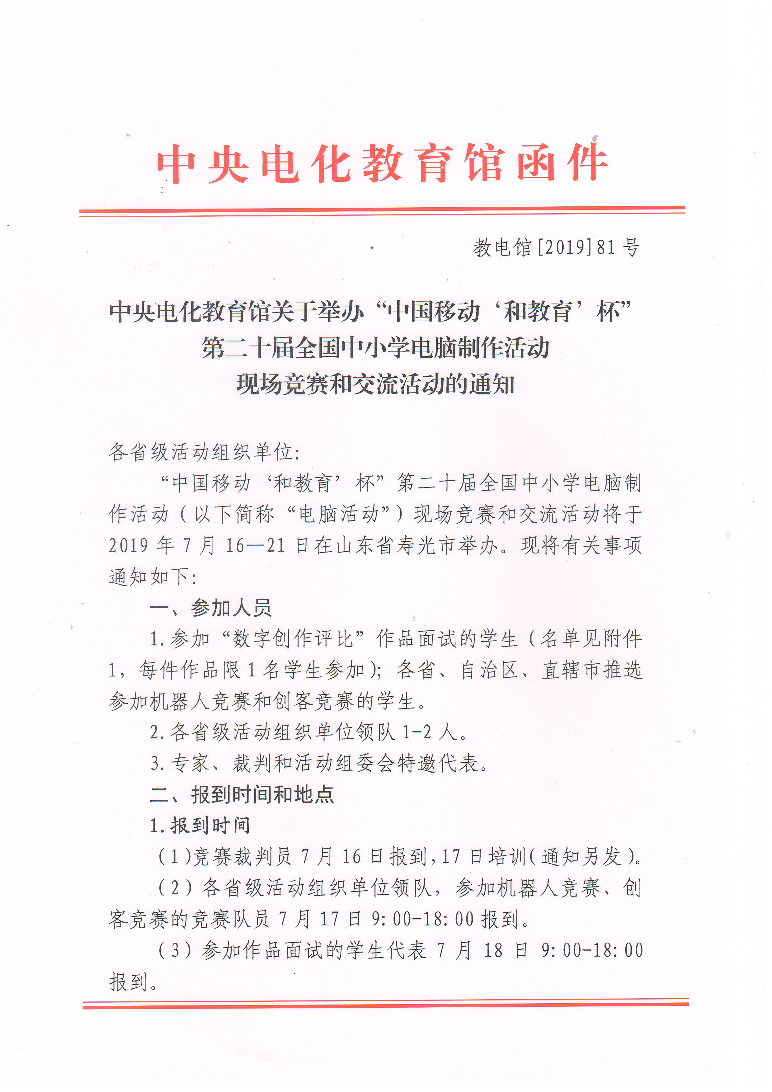
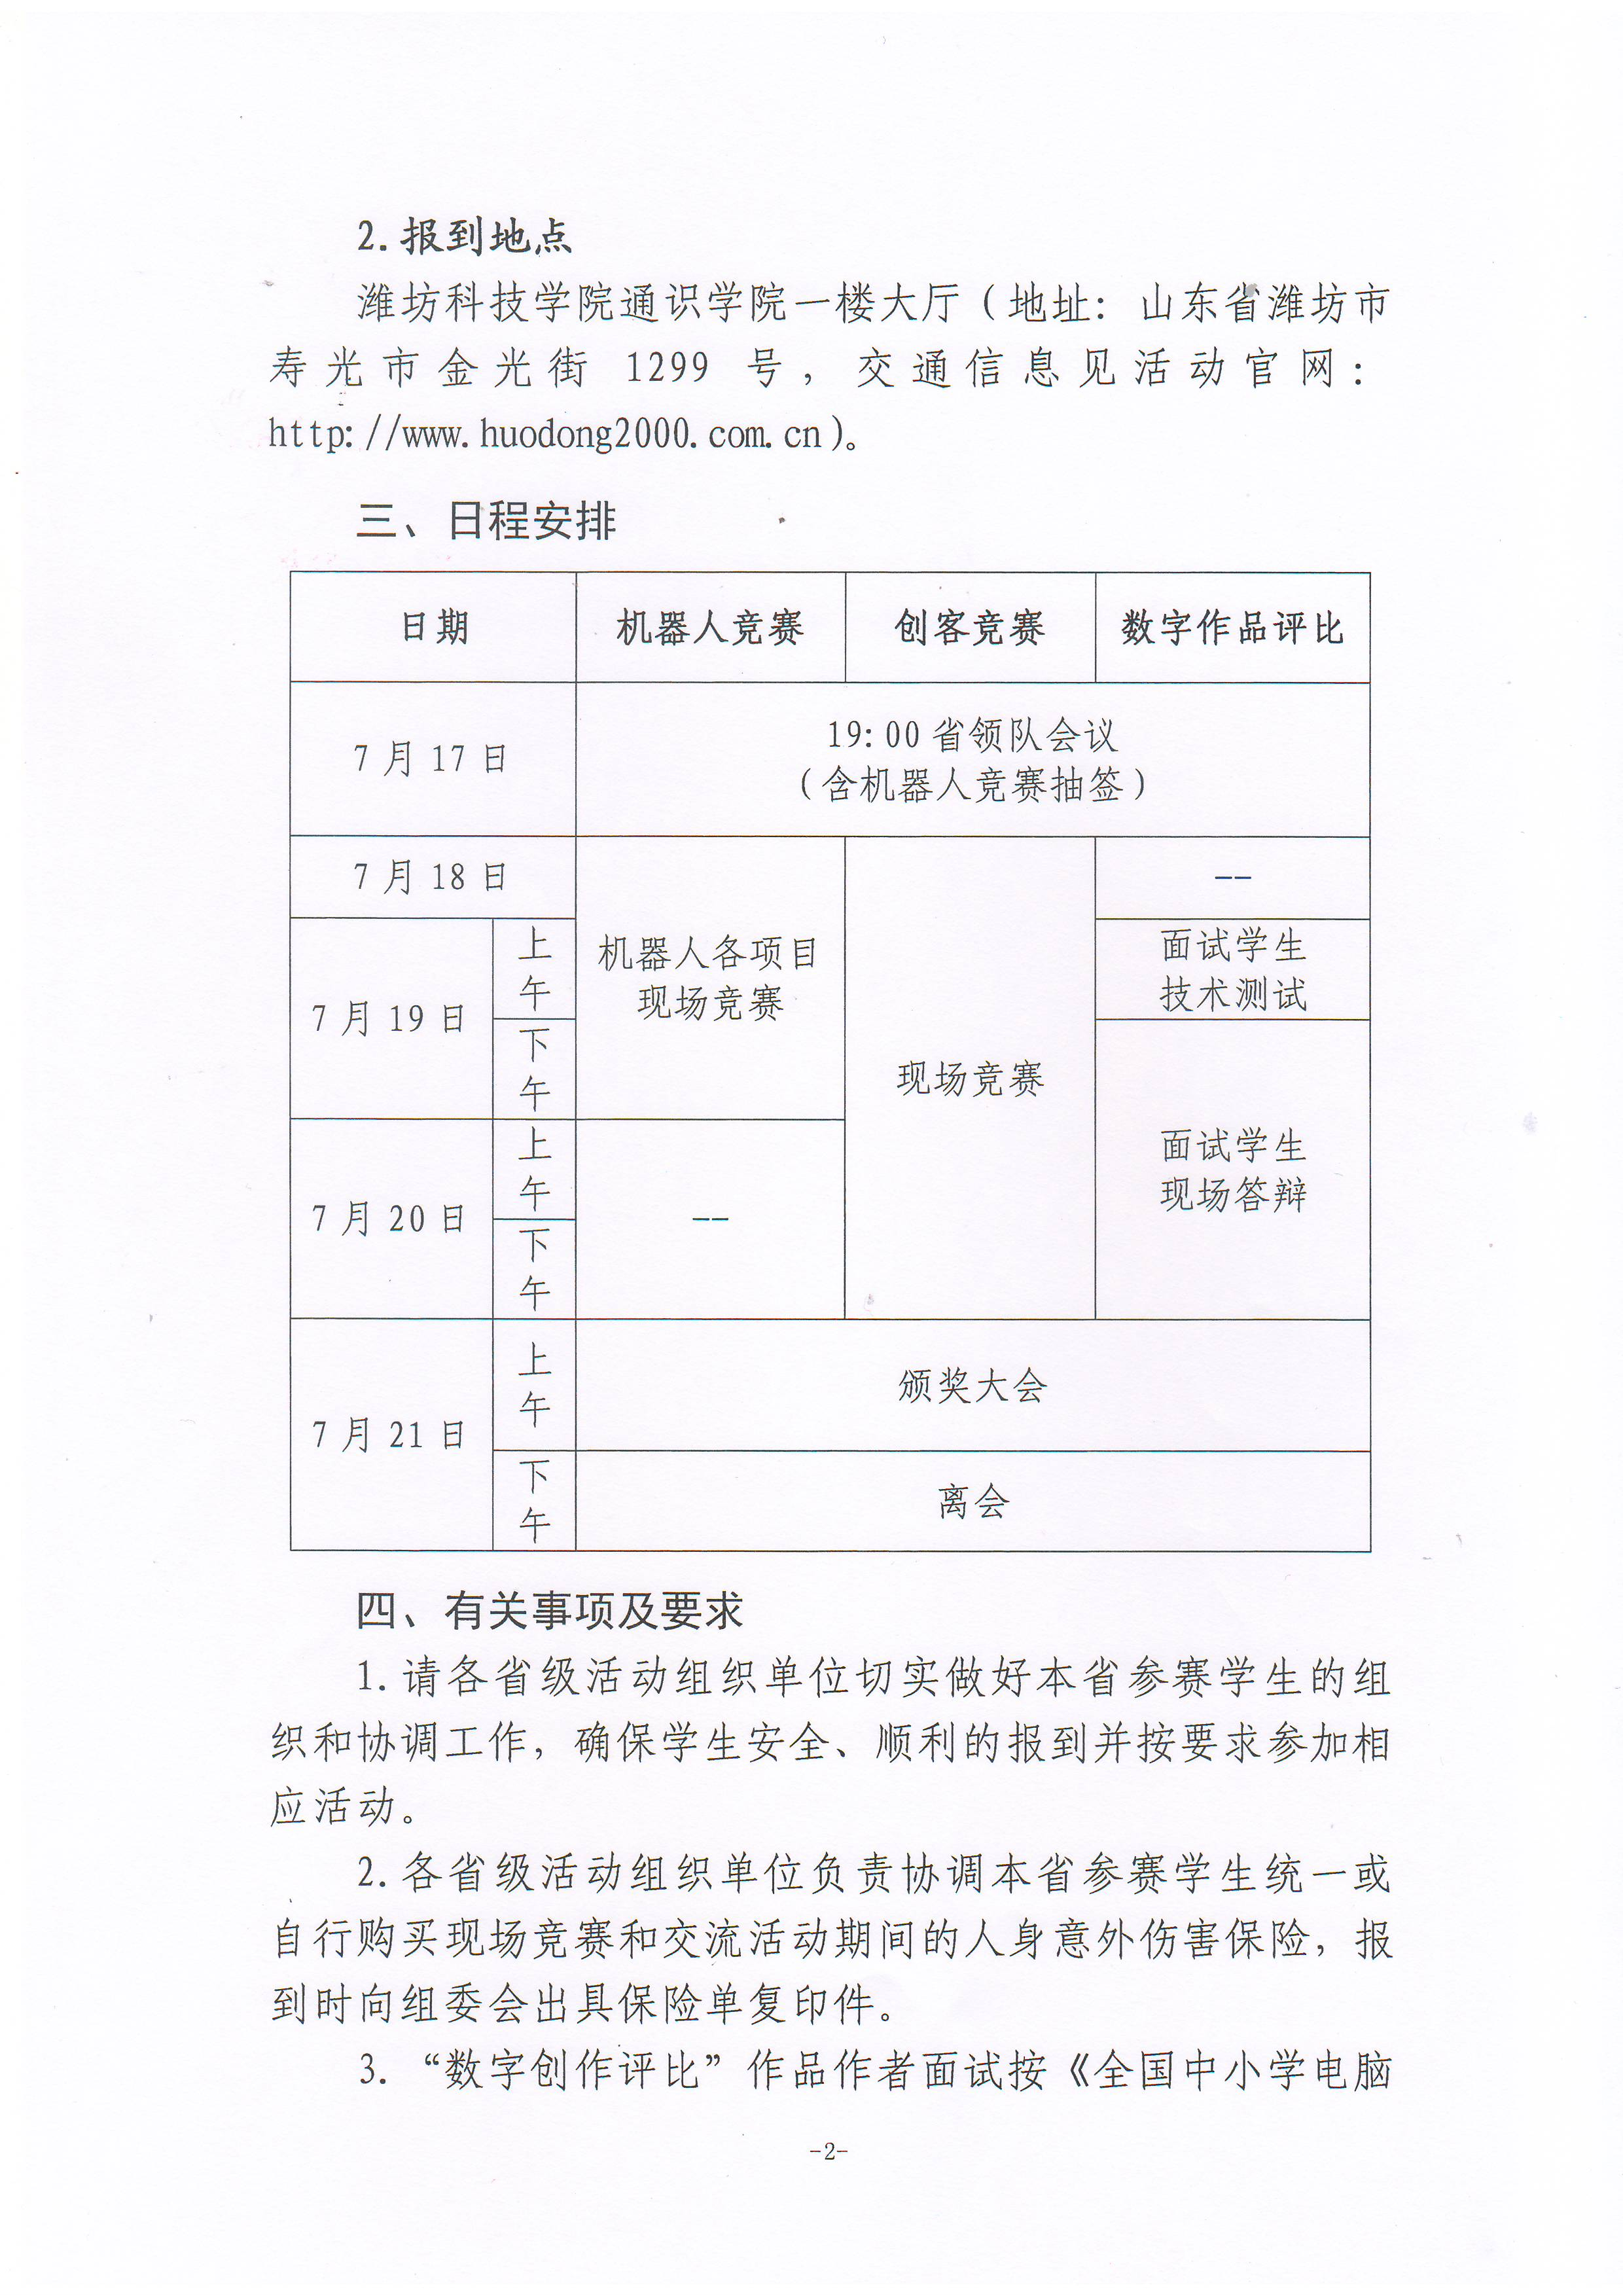
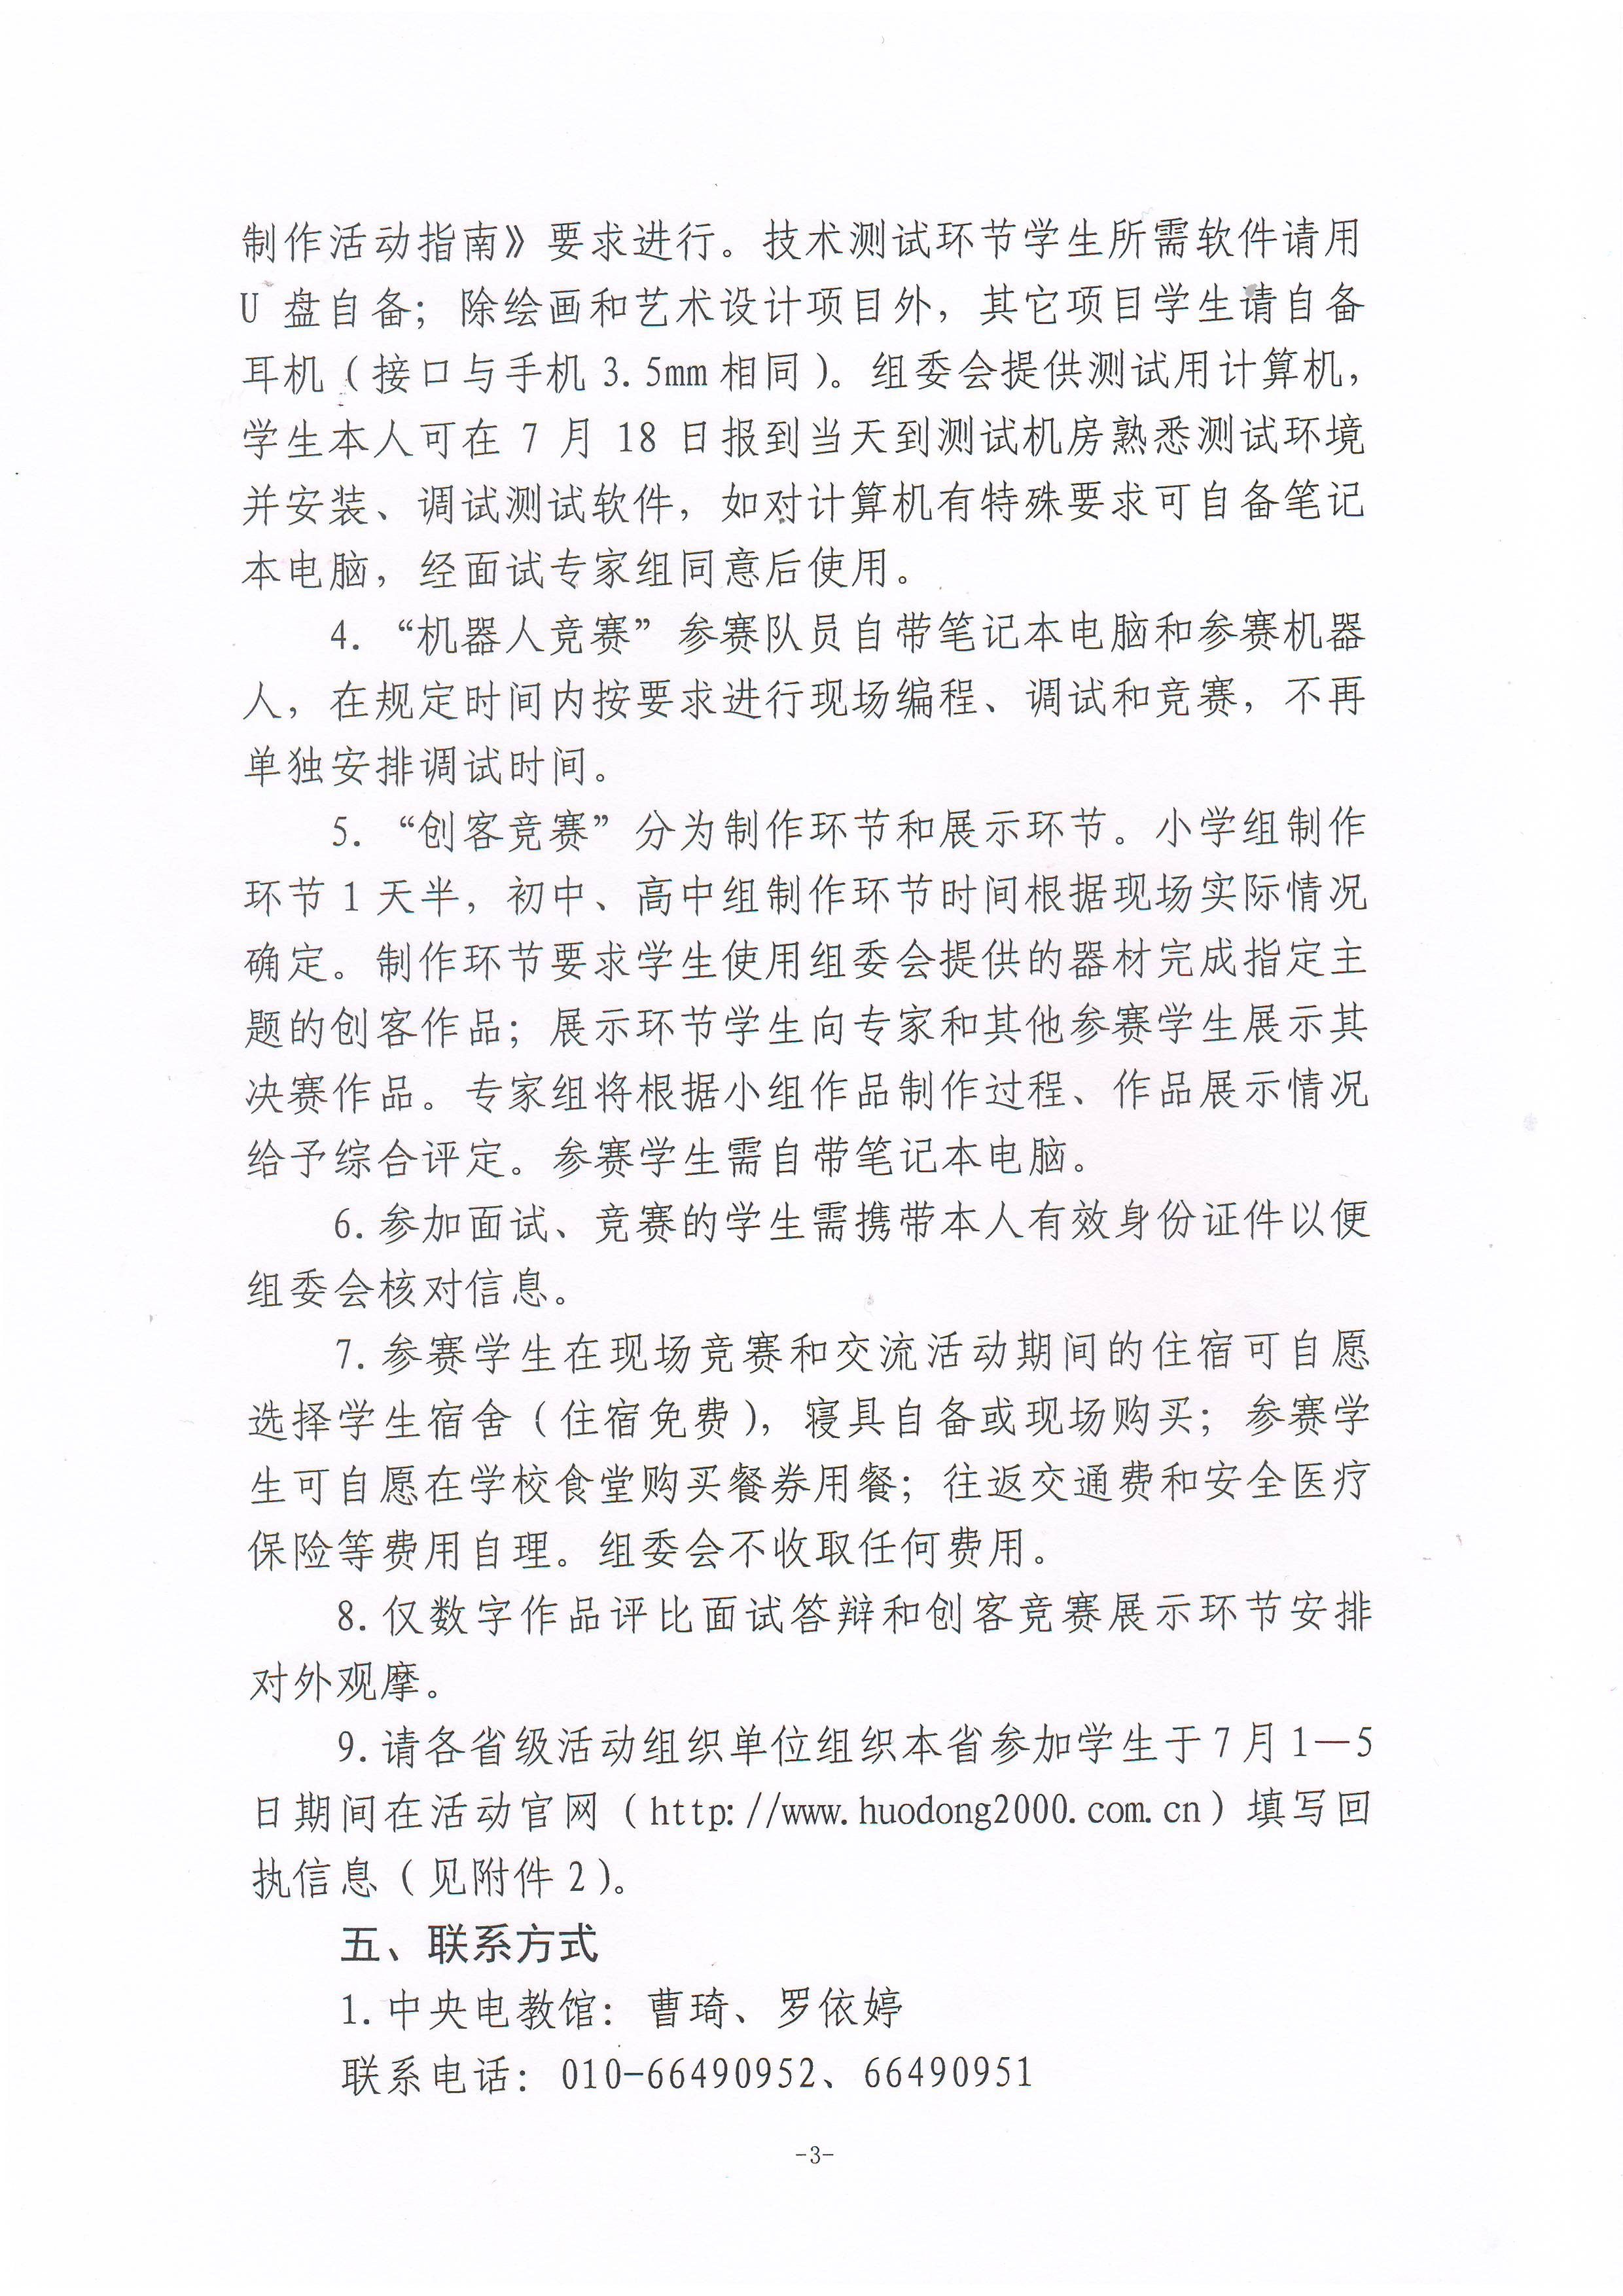
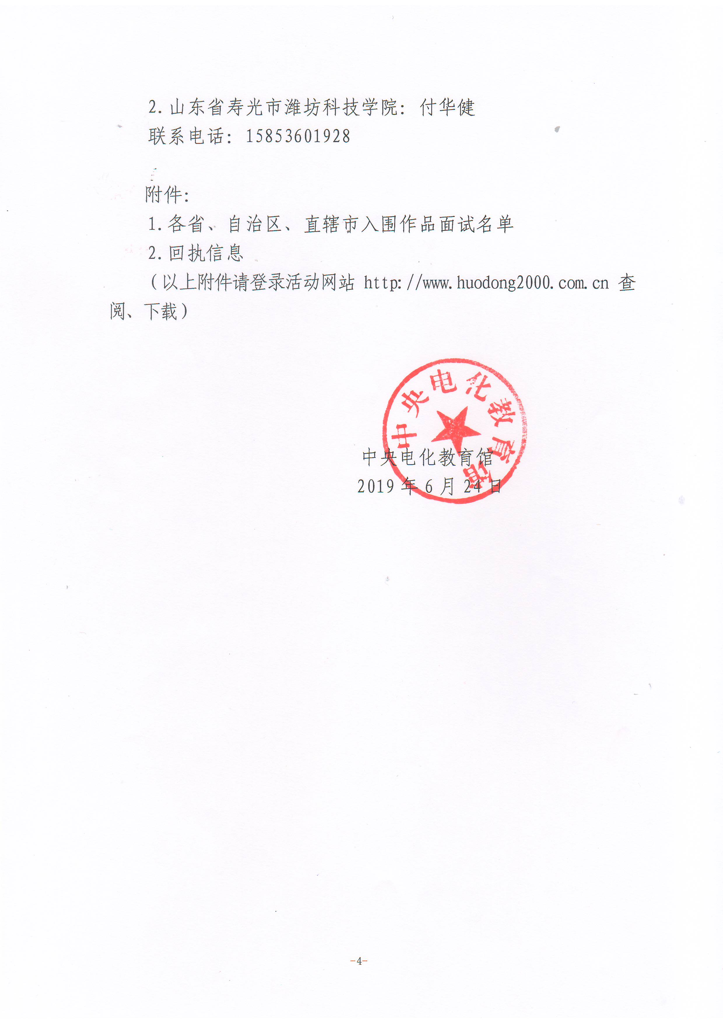
附件2：
全国第二十届中小学电脑制作活动现场竞赛和交流活动
河南省数字创作评比、创课、机器人竞赛类入围名单

作品编号 | 组别 | 项目 | 作品名称 | 作者姓名 | 学籍所在学校 | 指导教师
2019361901070133 | 小学组 | 计算机程序设计 | 甲骨文对照 | 周贺珺 | 安阳市建安小学
2019361902030105 | 初中组 | 电脑动画 | 过年喽 | 陈政旭 | 驻马店市第三中学 | 黄黎明
2019361903050054 | 高中组 | 电脑艺术设计 | KIDS学生科学探索者 | 张琬钰 | 河南省实验中学 | 庞菲
2019361903050053 | 高中组 | 电脑艺术设计 | 多功能随身带车载收纳盒 | 吴宜泽 | 许昌市第二高中
2019361903060059 | 高中组 | 电脑动画（二维） | 鸣蝉 | 王瀛一 | 郑州市回民中学 | 张战伟
2019361903020055 | 高中组 | 电脑动画（健康教育专项） | 第一反应 | 程禹衡 | 郑州市第十一中学 | 张玉红
2019361903030070 | 高中组 | 3D创意设计（创新未来设计） | 益健康智能茶具 | 席海森 | 新乡市一中实验学校 | 肖红卫
2019361903040066 | 高中组 | 3D创意设计（未来智造设计） | 森林卫士 | 李佳铭 | 郑州外国语新枫杨学校 | 张彦
2019361903080038 | 高中组 | 计算机程序设计 | 中学选课系统（asp） | 张梓明 | 新乡市河南师大附中双语国际学校 | 牛胜杰
2019361904010004 | 中职组 | 电脑艺术设计 | 朱仙镇木版年画书籍装帧设计 | 张东伟 | 平顶山市工业学校 | 李寒炽
20193719110001 | 小学组 | 创意智造 | 带有语音提示功能的坐姿纠正台灯 | 张一民 | 平顶山市新华区体育路小学 | 张一
20193719110002 | 小学组 | 创意智造 | 恐龙智能垃圾桶 | 张正朗 | 洛阳市实验小学 | 赵万方
20193719110003 | 小学组 | 创意智造 | 学习帮手智能学习桌 | 王泰了 | 郑州市金水区新柳路小学 | 肖慧玲
20193719110004 | 小学组 | 创意智造 | 强大的“雪地爬虫” | 徐熙尧 | 鹤壁市淇滨区牟山小学 | 申庆云
20193719220005 | 初中组 | 创意智造 | 智能身高测量仪 | 李怀志 | 新乡市第四十二中学 | 王成强
20193719220006 | 初中组 | 创意智造 | 新届打地鼠 | 康宁 | 焦作市第六中学 | 王淑玲
20193719220007 | 初中组 | 创意智造 | 查寝帮手 | 范梦鑫 | 焦作市第六中学 | 王淑玲
20193719220008 | 初中组 | 创意智造 | APP遥控可穿戴机械臂 | 杨智博 | 平顶山市第十一中学 | 张一
20193719330009 | 高中组 | 创意智造 | 泡泡机 | 王新宇 | 河南省济源第一中学 | 刘雨雷
20193719330010 | 高中组 | 创意智造 | 车辆停靠智能安全系统 | 张博 | 郑州中学 | 耿明磊
20193719330011 | 高中组 | 创意智造 | 红外速度检测装置 | 杨益闻 | 郑州外国语学校 | 王珂
20193719330012 | 高中组 | 创意智造 | 城市地下道防洪 | 刘云成 | 新乡市第四十二中学 | 王成强

编号 | 组别 | 项目 | 队员1 | 队员2 | 队员1学籍所在学校 | 队员2学籍所在学校 | 指导教师
20193919010102 | 小学组 | 足球 | 董昊羲 |  | 郑州师范学院附属小学 |  | 牛效光
20193919010215 | 小学组 | WER能力挑战赛 | 袁佳璇 | 王欣婷 | 孟州市大定办事处大定小学 | 孟州市大定办事处大定小学 | 王治国
20193919010310 | 小学组 | IER智能挑战赛 | 朱怡名 | 秦艺轩 | 郑州市金水区银河路小学 | 郑州市金水区银河路小学 | 朱文洁
20193919010413 | 小学组 | “太空之旅”工程挑战赛 | 杨家豪 | 孔梓恒 | 登封市商埠街小学 | 登封市商埠街小学 | 靳治怀
20193919010507 | 小学组 | 超级轨迹赛 | 崔书凡 |  | 焦作市东环小学 |  | 张海涛
20193919020104 | 初中组 | 足球 | 贾雨霏 | 王舒航 | 郑州市第五十七中学 | 郑州市第五十七中学 | 王肖
20193919020206 | 初中组 | 篮球 | 刘春波 | 朱昱璇 | 新密市白寨镇第二初级中学 | 郑州市实验外国语中学 | 李旭光
20193919020301 | 初中组 | 人型机器人全能挑战赛 | 崔刘鑫 |  | 郑州市惠济区第一初级中学 |  | 陈鹏
20193919020417 | 初中组 | WER能力挑战赛 | 耿子衿 | 崔艺玮 | 孟州市河雍办事处中心学校 | 孟州市河雍办事处中心学校 | 郭丽娟
20193919020512 | 初中组 | BotBall竞赛 | 胡雨泓 | 边想 | 郑州23中 | 郑州23中 | 司方勇
20193919020609 | 初中组 | IER智能挑战赛 | 王子韬 | 陈孝孺 | 平顶山市第七中学 | 平顶山市第四十一中学 | 王东辉
20193919020714 | 初中组 | “太空之旅”工程挑战赛 | 叶沛奇 | 方博存 | 郑州市金水区硕爵学校 | 郑州市金水区硕爵学校 | 李军令
20193919020808 | 初中组 | 超级轨迹赛 | 何小严 |  | 登封市君召乡初级中学 |  | 张进全
20193919030103 | 高中组 | 足球 | 郑宏飞 | 史乐凡 | 温县第一高级中学 | 焦作市第一中学 | 邓利民
20193919030205 | 高中组 | 篮球 | 刘锐昕 | 宋旭灿 | 郑州中学 | 郑州中学 | 耿明磊
20193919030316 | 高中组 | WER能力挑战赛 | 李鹏卓 | 刘雨豪 | 郑州市第十一中学 | 郑州市第十一中学 | 李冰心
20193919030411 | 高中组 | BotBall竞赛 | 于进江 | 韩志辉 | 郑州市第十二中学 | 郑州市第十二中学 | 王飞

附件3：

（此页无内容）

河南省电化教育馆 2019年6月27日印发

